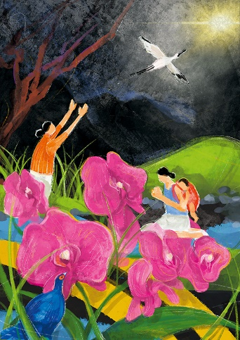
„Glaube bewegt“
So lautet der offizielle deutsche Titel des diesjährigen Weltgebetstages aus Taiwan. Die Hauptinsel des 23 Millionen Einwohner*innen zählenden Pazifikstaats ist ungefähr so groß wie Baden-Württemberg. Auf kleiner Fläche wechseln sich schroffe Gebirgszüge, sanfte Ebenen und Sandstrände ab. Über 100 kleine Korallen- und Vulkaninseln bieten einer reichen Flora und Fauna Lebensraum.
Bis ins 16. Jahrhundert war Taiwan ausschließlich von indigenen Völkern bewohnt. Dann ging die Insel durch die Hände westlicher Staaten sowie Chinas und Japans. Heute beherbergt Taiwan eine vielfältige kulturelle und sprachliche Mischung.
Rund 180 km trennen Taiwan vom chinesischen Festland. Doch es liegen Welten zwischen dem demokratischen Inselstaat und dem kommunistischen Regime in China. Die Führung in Peking betrachtet Taiwan als abtrünnige Provinz und will es „zurückholen“ – notfalls mit militärischer Gewalt. Das international isolierte Taiwan hingegen pocht auf seine Eigenständigkeit.
In diesen unsicheren Zeiten haben taiwanische Christinnen Gebete, Lieder und Texte für den Weltgebetstag 2023 verfasst. „Ich habe von eurem Glauben gehört“, heißt es im Bibeltext Eph 1,15-19. Wir wollen hören, wie die Taiwanerinnen von ihrem Glauben erzählen und mit ihnen für das einstehen, was uns gemeinsam wertvoll ist: Demokratie, Frieden und Menschenrechte.
Dazu treffen wir uns am
Freitag, dem 3. März 2023, um 19 Uhr in der Kirche St. Dionysius.
Und endlich gibt es im Anschluss auch wieder ein gemütliches Beisammensein im kath. Pfarrheim.

